

**Servicio Nacional de Aprendizaje**

**(SENA)**

**Técnica**

**GA7-220501096-AA1-EV04** instalación y configuración de herramienta de versionamiento (Local / Web)

**Santiago Rodríguez Vallejo**

Ficha N° 2721431

**Medellín, Antioquia**

Pantallazo de la instalación de Git: esta instalación se realizó el 9 de abril de 2024 debido a que ya venía trabajando con esta herramienta desde hace tiempo.

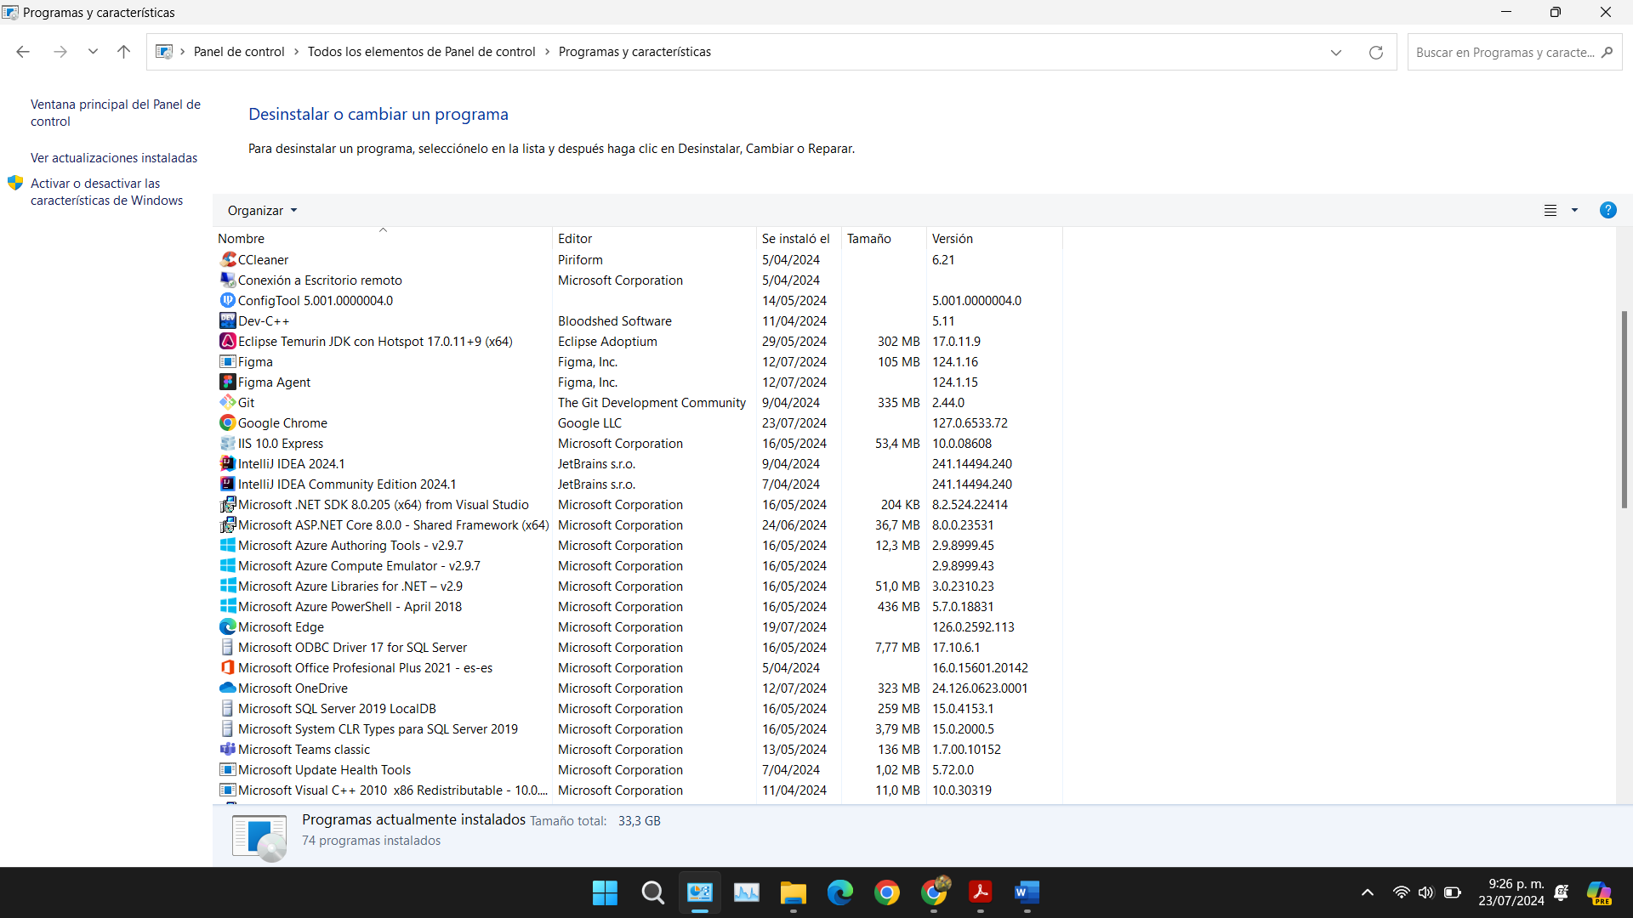

Este es mi perfil de Git, aquí podrás seguirme y ver algunas cosas que he realizado en el desarrollo de software.

